**RTU DE PRÓSTATA**

|  |  |  |
| --- | --- | --- |
| **POSICIÓN DEL PACIENTE** | **MESA QUIRÚRGICA** | **ACCESORIOS DE MESA/ SEGURIDAD** |
| * Litotomía * Almohada/rodete en cabeza | * Alm * Mobilis * Diamond | * 2 Apoyabrazos * Perneras * Cintas de sujeción |

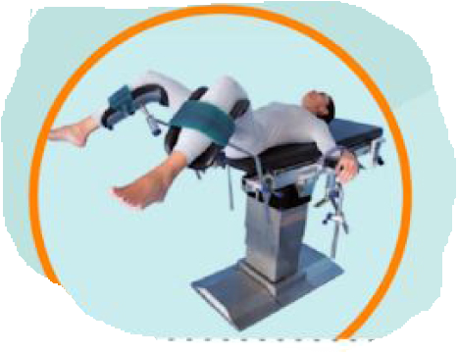

**APARATAJE:**

* 1 aspirador
* Torre urología (cámara, sistema de luz fría, consola bipolar RTU)
* Consola de bisturí eléctrico (con glicina)

**COBERTURA:**

* Set RTU

**INSTRUMENTAL**

**MATERIAL SUELTO:**

**SI MONOPOLAR:**

* Cable de luz olympus
* Cable monopolar

**SI BIPOLAR:**

* Cable de luz olympus

**CAJAS:**

**SI MONOPOLAR:**

* Resector del 24
* Óptica del 30

**SI BIPOLAR:**

* Resector del 26 olympus

**SUTURAS:**

* Sutura NRA recta 2/0▼

**MATERIAL FUNGIBLE:**

|  |  |  |
| --- | --- | --- |
| * Guantes estériles * Batas * Gasas y compresas * Bote AP * Goma de aspiración * Funda cámara * Sistema de aguas doble * Sistema de aguas simple | * Catéter de 7 fr * Goma ancha * Amplaz del 30ch * * Sonda de 3 vías del 20, 22 y 24 ch * Bolsa de orina * Jeringa de 10ch + agua destilada * Lubricante | **SI MONOPOLAR:**   * Glicina   **SI BIPOLAR:**   * SF de 3L * Cable bipolar OLYMPUS * Asa OLYMPUS |